ОТЗЫВЫ УЧАСТНИКОВ ПРОЕКТА
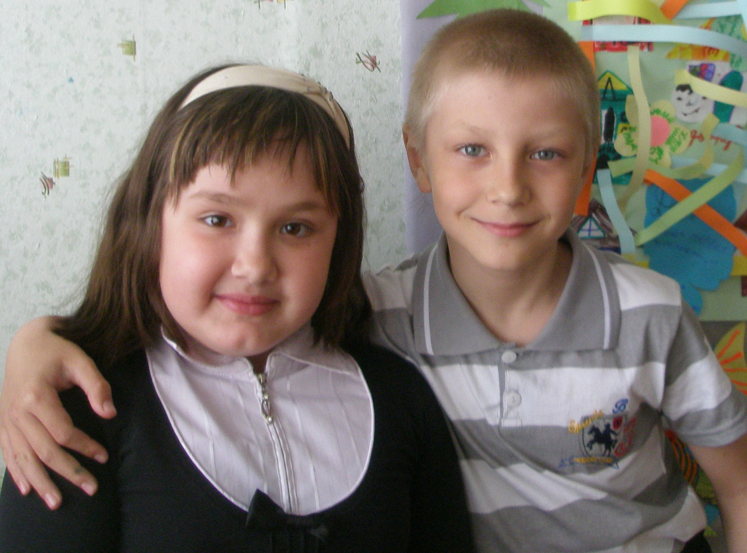
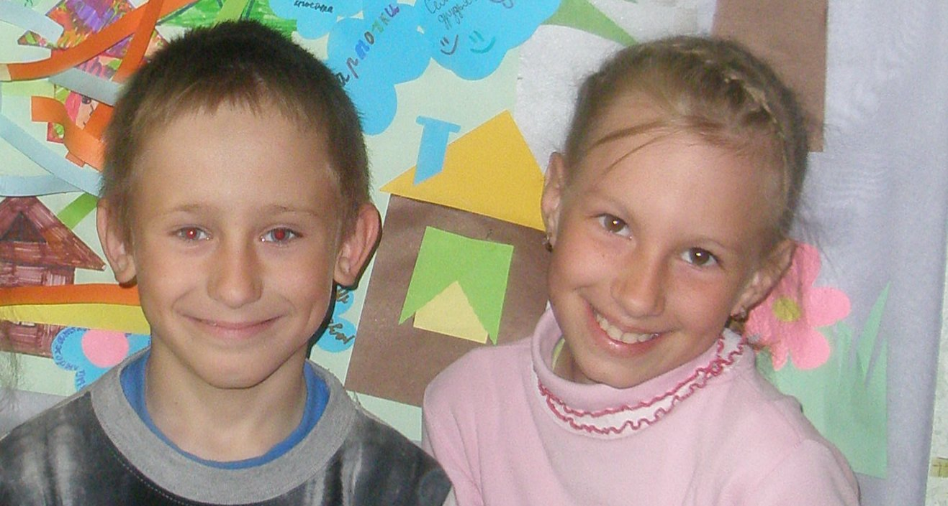
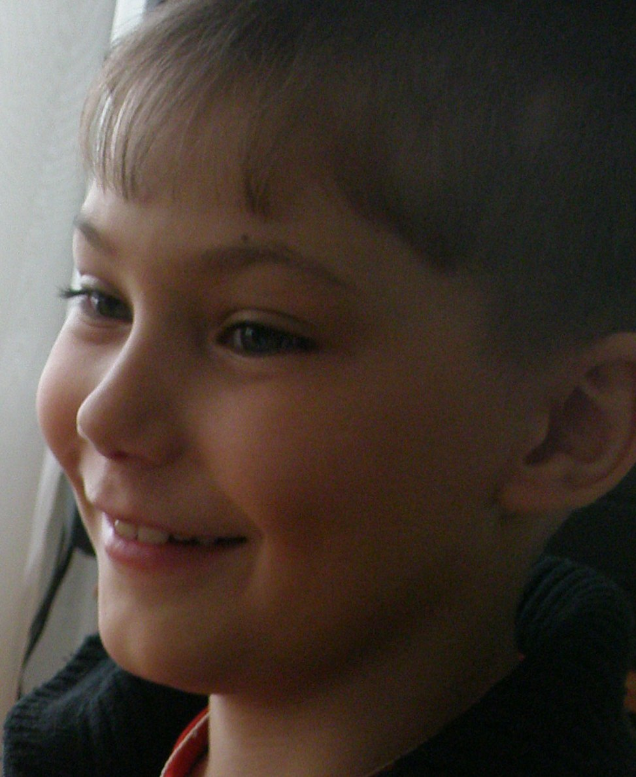
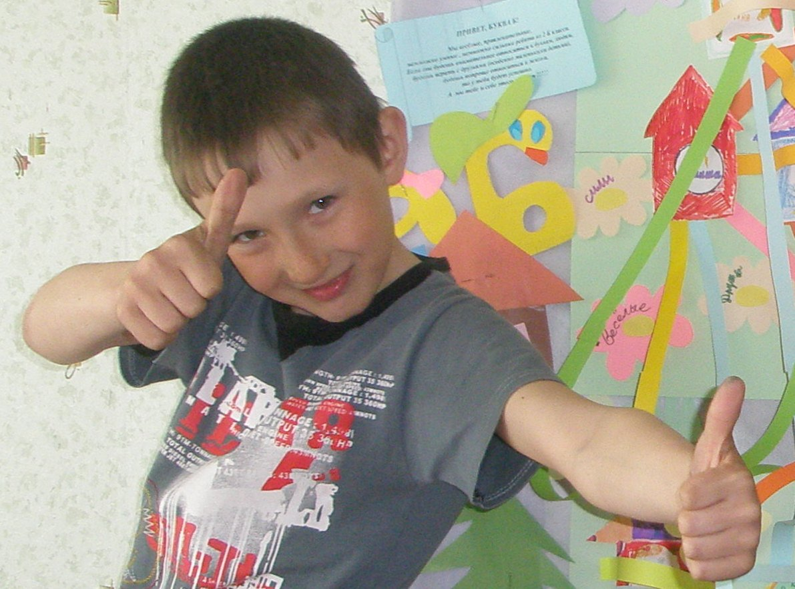
Мои впечатления
…я понял, что я добрый и всех людей что-то обязательно объединяет
…мы можем работать вместе, рисовать, играть, лепить и даже создавать целую страну

…можем работать вместе, рисовать, играть, лепить и даже создавать

…я узнал, что мои одноклассники не такие злые как я думал и у них есть интересные увлечения

Такие занятия нужны, потому что

…чтобы понимать других людей
…чтобы уметь выражать свои чувства
… чтобы учиться заниматься вместе, учиться сдерживать свои эмоции, нервы
ОТЗЫВ КЛАССНОГО РУКОВОДИТЕЛЯ

Проблема взаимоотношений в классе была актуальна с первых этапов формирования классного коллектива. Дети в классе хорошего и высокого уровня интеллектуального развития, а вот уровень развития коммуникативных навыков: умение слушать друг друга, уважать мнение одноклассников, помогать друг другу, не замечать мелких недостатков друг друга был недостаточен.
Со временем ситуация в классе стала критической – дети ругались, обзывались, иногда доходило и до проявлений физической агрессии, что стало влиять и мешать процессу обучения и разрешение проблемы потребовало помощи школьной психологической службы в лице Симоновой Ольги Владимировны, Бибиковой Натальи Геннадьевны.
К проблеме подключились родители, которые стали тоже отмечать нежелание детей общаться между собой, их конфликтность, проявления вербальной и физической агрессии, неумение уступать друг другу. По инициативе родителей и моей глубокой заинтересованности в психологически комфортной, безопасной атмосфере в классе были созданы две группы для работы с психологом по развитию коммуникативных навыков и обучению приёмов снятия агрессивности.
Система работы с группами осуществлялась по технологии проекта, ребята в сотворчестве друг с другом моделировали собственную Волшебную страну общения, большое значение имеет то, что результат своей деятельности ребята видели сразу – от них зависело, сколько мостиков - приглашений в гости будет между домами, помогут ли они вечно бурчащей буква Б найти друзей, получится ли у них к концу занятий своими телами на ковре выложить слово «ДРУЖБА».
Со временем я заметила, что учащиеся стали активно обмениваться информацией о занятиях, объединяться в группы, реже конфликтовать, даже помогать друг другу и напоминать о занятиях у психолога одноклассникам. Мои наблюдения подтвердили и родители, которые делились своими наблюдениями и говорили о положительной динамике в коммуникативном развитии детей, выразили желание продолжить подобную работу в следующем учебном году.
Данная программа зарекомендовала себя как эффективная, результативная и может быть использована при работе с классными коллективами, учащимися, испытывающими трудности в коммуникативной сфере.

Филимонова Галина Анатольевна,
учитель начальных классов высшей квалификационной категории,
классный руководитель 2 Б класса

ОТЗЫВ ПСИХОЛОГА, ИМЕЮЩЕГО УЧЁНУЮ СТЕПЕНЬ
